水災対応マニュアル（ＢＣＰ）

第１版

コッコレ八街

目次

大項目 | 中項目 | 該当頁
１．マニュアルの狙い |  | 1
２．緊急時対応 |  | 2
 | ２－１．全体像 | 2
 | ２－２．水災関連情報のモニタリング | 3
 | ２－３．被害の防止・軽減対応 | 4
 | ２－４．事業所所在「地域」で水災被害が発生した場合の対応  → 「大地震対応マニュアル」を参照 | 5
３．平常時対応 |  | 6
 | ３－１．全体像 | 6
 | ３－２．被害防止・軽減の事前対応 | 6
 | ３－３．緊急時に向けた準備対応  → 「大地震対応マニュアル」を参照 | 6

１．マニュアルの狙い
本マニュアルでは、水災発生時に以下の目的を達成できるよう、水災発生時の対応事項及び平常時の事前準備事項等について定める。
本編 P1

＊従業員の生命・安全を確保する
＊事業への被災・被害を極小化し、迅速かつ効率的に復旧を果たす

なお、本マニュアルの主管部門は、株式会社貴盛とする。

<参考資料>

本マニュアルの前提となる水災による当社事業所の浸水可能性は、「ハザード情報レポート」を参照のこと。
なお、本マニュアルにおける「水災」とは、河川氾濫のみならず、内水氾濫、高潮氾濫等による災害のことをいう。

２．緊急時対応
前記のような水災に対する緊急時対応は、いったい何をすればよいか。
ポイントは、水災による被害発生が顕在化するよりも前から、早めに動き出す点にある。
ここでは、かかる点も含めて、水災に対する緊急時対応について整理をする。

２－１．全体像

（１）フェーズによって変化する対応主体と対応事項等
緊急時対応は、時系列や事態のフェーズ（深刻度）に応じて対応主体と対応事項が変化する。
当社では、大きくフェーズを「事業所の所在する地域で被害が発生する前」か、「実際に被害が発生した後」かに分けて、以下のとおり、対応主体と対応事項等を整理する。
なお、「実際に被害が発生した後」の対応の詳細は、「大地震対応マニュアル」にて整理する。（水災と大地震とで大きく変わらない）
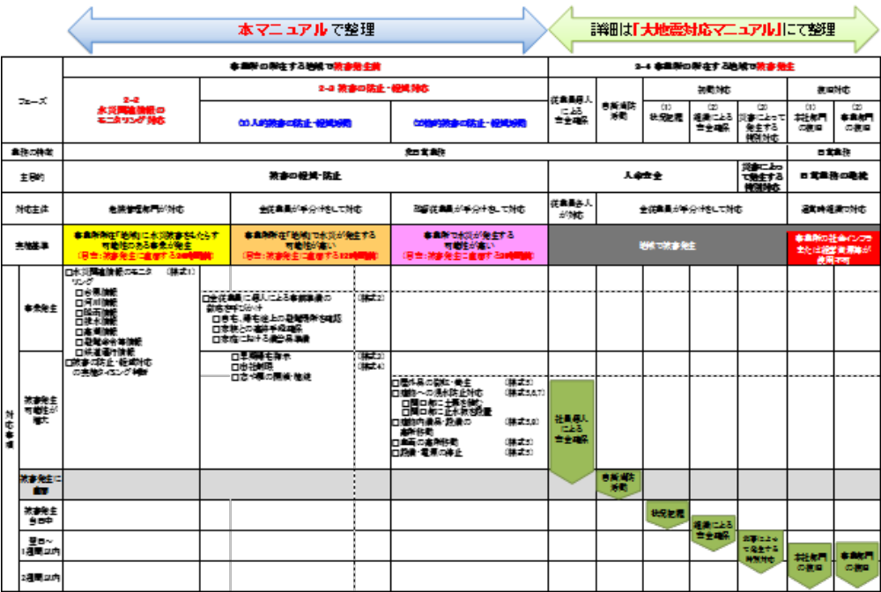

＜留意点＞本マニュアルで整理するフェーズ（深刻度）の時間軸について

●本マニュアルでは、台風以外の水災（突発的なゲリラ豪雨等）も対象としているため、フェーズの基準は単純な「時間軸」ではなく、「事態」で整理をしている。ただし、目安となる時間軸は以下のとおり設定している。（詳細は後記２－２以降）
フェーズ | 実施基準 | 目安となる時間軸
２－２ 水災関連情報のモニタ  リング | 事業所所在「地域」に水災被害をもたらす可能性がある事象が発生 | 水災被害発生の24時間前から
２－３ 被害の防止・軽減対応  (1)人的被害の防止・軽減対応 | 事業所所在「地域」で水災が発生する可能性が高い | 同12時間前から  （＊一部24時間前）
同(2)物的被害の防止・軽減対応 | 事業所で水災が発生する可能性が高い | 同3時間前から

●なお、上記フェーズの時間軸はあくまで目安にすぎない。実際は、例えば、ゲリラ豪雨等事態が急激に深刻化する状況下で、いきなり２－３ (２)のフェーズから対応をスタートしたり、台風が夜間に通過するため、フェーズ２－３(１)と(２)を同時に対応したり、フェーズの適用は臨機応変に対応せざるをえない点に留意が必要である。

（２）対応事項詳細
別紙１「緊急時対応全体像」参照

２－２． 水災関連情報のモニタリング
水災に対する緊急時対応は、水災に関する情報のモニタリングからスタートする。
刻々と変化する「事態の深刻度」をつかむために、水災関連情報を早い段階から絶えずモニタリングをすることで、後記「２－３．被害の防止・軽減対応」を、適切なタイミングで実施することが可能になる。
そこで、まずは、どのような情報をモニタリングして、後記「２－３．被害防止・軽減対応」の実施タイミング等を判断するかを整理する。

＜対応全体像＞
対応主体 | □危機管理担当部門
対応の時間軸 | □水災被害発生の24時間前
対応の実施基準 | □24時間以内に、事業所所在「地域」に水災被害をもたらす可能性のある事象が発生（例：大型台風が事業所所在「地域」を通過する予報が出された）
対応事項と  使用ツール | □水災関連情報のモニタリング  □台風情報  □河川情報  □降雨情報  □排水情報  □高潮情報  □避難命令等情報  □鉄道運行情報 | （様式1） モニタリングシート
対応事項と  使用ツール | □被害の防止・軽減対応の実施タイミング判断 | （様式1） モニタリングシート
２－３．被害の防止・軽減対応
水災に対する緊急時対応の出来不出来は、当社に被害を発生させる可能性がある事象（台風、大雨等）が発生してから、被害発生に直面（台風通過、河川氾濫発生等）するまでの間に実施する「被害の防止・軽減対応」によって決まると言っても過言ではない。
次に、かかる対応について、大きく（１）～（２）に分けて整理をする。

- 人的被害の防止・軽減対応

①従業員個人による安全確保の準備
勤務時間外・外出中等、水災による被害発生に直面（台風通過、河川氾濫発生等）したタイミングに、従業員が事業所にいない場合が想定される。かかる場合、従業員の安全は従業員個人の行動に委ねられることになるため、水災に関する情報をキャッチした早い段階から、全従業員に対して、個人で実施する安全活動等に関する事前準備の呼びかけを実施することが必要となる。
ここでは、かかる事前準備の呼びかけの内容について整理をする。

＜対応全体像＞
対応主体 | □危機管理担当部門
対応の時間軸 | □水災被害発生の24時間前
対応の実施基準 | □24時間以内に、事業所所在「地域」に水災被害をもたらす可能性のある事象が発生 （例：大型台風が事業所所在「地域」を通過する予報が出された）
対応事項と  使用ツール | □全従業員に個人による事前準備の徹底を呼びかけ  □自宅、帰宅途上の避難場所の確認  □家族との連絡手段の確保  □家庭における備蓄品準備 | （地震編_様式２）従業員携行カード  →「大地震対応マニュアル」の様式２と共通

②組織による安全確保
水災に関する情報をモニタリングするなか、被害発生に直面（台風通過、河川氾濫発生等）する前に、人的被害の発生を防止・軽減するための対応を、適宜、組織的に講じることが必要となる。
ここでは、かかる組織的に講じる人的被害の防止・軽減対応について整理をする。

＜対応全体像＞
対応主体 | □（実施判断）危機管理担当部門  □（実行）全従業員で手分けをして実施
対応の時間軸 | □水災被害発生の12時間前
対応の実施基準 | □12時間以内に事業所所在「地域」で水災被害が発生する可能性が高く  なった （例：12時間以内に大型台風が事業所所在「地域」を通過する予報  が出された）
対応事項と  使用ツール | □早期帰宅指示 | （様式3）早期帰宅判断シート
対応事項と  使用ツール | □出社制限 | （様式4）出社制限判断シート
対応事項と  使用ツール | □窓や扉の閉鎖・施錠
（２）物的被害の防止・軽減対応
水災に関する情報をモニタリングするなか、被害発生に直面（台風通過、河川氾濫発生等）する前に、前記人的被害の発生防止・軽減対応に加えて、「物的被害」の発生を防止・軽減するための対応も、適宜、組織的に講じることが必要となる。
ここでは、かかる組織的に講じる物的被害の防止・軽減対応について整理をする。

＜対応全体像＞
対応主体 | □（実施判断）危機管理担当部門  □（実行）残留している従業員で手分けをして実施
対応の時間軸 | □水災被害発生の3時間前
対応の実施基準 | □3時間以内に「事業所」で水災被害が発生する可能性が高くなった  （例：3時間以内に大型台風が事業所付近を直撃する予報が出された）
対応事項と  使用ツール | □屋外品の撤収・養生 | （様式５）水災被害防止・軽減マップ
対応事項と  使用ツール | □建物への浸水防止対応  □開口部に土のうを積む  □開口部に止水板を設置 | （様式６）水災被害防止・軽減マップ  （様式６）浸水防止対策備蓄品リスト  （様式７）土のうの積み方・止水板の設置方法
対応事項と  使用ツール | □建物内備品・設備等の高所移動 | （様式５）水災被害防止・軽減マップ  （様式８）高所移動備品・設備等リスト
対応事項と  使用ツール | □車両の高所移動 | （様式５）水災被害防止・軽減マップ
対応事項と  使用ツール | □設備・電源の停止 | （様式５）水災被害防止・軽減マップ

なお、上記対応終了後、対応者は速やかに帰宅する。また、帰宅が困難な場合は、水災被害の発生をもたらした事象（台風通過、河川氾濫発生等）が収まるまでの間、従業員は安全な場所に避難し待機する。
→ （地震編_様式２）従業員携行カード参照

２－４．事業所所在「地域」で水災被害が発生した場合の対応
水災被害をもたらす事象（台風通過、河川氾濫等）が収まった後、事業所や事業所所在「地域」に水災被害が発生している場合の緊急時対応は、基本的に大地震発生の対応と変わらない。
→ 詳細は「大地震対応マニュアル」を参照

＜対応全体像＞
対応事項（項目Ｎｏ.＝大地震対応マニュアル） | 水災の場合の留意点
２－２．従業員個人による安全確保 | 水災被害発生「前」に対応済
２－３．自衛消防活動 | 事業所に「残留している従業員」がいる場合に対応
２－４．初動対応  （１）状況把握  （２）組織による安全確保  （３）地震によって発生する特別対応 | 危機事象が収まり「安全が確認できてから出社した後」に対応
２－５．復旧対応  （１）本社部門の復旧  （２）事業部門の復旧 | 危機事象が収まり「安全が確認できてから出社した後」に対応
３．平常時対応
そもそも、被害自体を軽減できないのか。あるいは、前記の緊急時対応（ルール）を実施するために事前に何を準備すればよいのか。
ここでは、水災発生に備えた平常時対応について、以下の３－２、３－３に分けて整理をする。

３－１．全体像

区分 | 対応内容
３－２  被害防止・軽減の事前対応 | □被害発生を防止・軽減するための事前対応・メンテナンス（点検等）  □非常用備蓄の実施
３－３  緊急時に向けた準備対応 | □緊急時の対応ルールの整備  □上記を実施するための環境整備  □対応要員の育成・訓練

３－２．被害防止・軽減の事前対応

＜対応全体像＞
区分 | 対応事項 | 使用ツール
被害発生を防止・軽減するための事前対応・メンテナンス（点検）等 | □構内外の排水溝等の清掃  □重要設備の高所設置 | （地震編_様式18）建物・設備類の復旧優先順位整理表  →「大地震対応マニュアル」と共通
被害発生を防止・軽減するための事前対応・メンテナンス（点検）等 | □システムの二重化・適宜更新  □データのバックアップ・適宜更新  □サーバー等の高所設置・適宜更新 | （地震編_様式19）システムの復旧優先順位整理表  →「大地震対応マニュアル」と共通
非常用備蓄の実施 | □非常用備蓄品の準備・適宜更新・  数量確認・保管管理 | （地震編_様式9）備蓄品リスト  →「大地震対応マニュアル」と共通

３－３．緊急時に向けた準備対応

＜対応全体像＞
区分 | 対応事項
緊急時の対応ルールの整備  上記を実施するための環境整備  → 以下（１）～（３） | □水災関連情報のモニタリング → （１）  □被害の防止・軽減対応 → （２）  □事業所所在「地域」で水災被害が発生した場合の対応 →（３）  → 「大地震対応マニュアル」を参照
対応要員の育成・訓練  → 以下（４） | □防災教育  □各種役割の確認（周知）  □BCP訓練の実施ならびに対応の見直し
（1）水災関連情報のモニタリング
緊急時の役割 | ルール整備 | 環境整備
水災関連情報のモニタリング | □（様式1）モニタリングシートの適宜更新（＝チェック項目の見直し）
被害の防止・軽減対応の実施タイミングの判断 | □（様式1）モニタリングシートの適宜更新（＝チェック項目の見直し）

- 被害の防止・軽減対応
①人的被害の防止・軽減対応
緊急時の役割 | ルール整備 | 環境整備
全従業員に個人による事前準備の徹底を呼びかけ | □（地震_様式2）従業員携行カードの適宜更新  → 「大地震対応マニュアル」を参照
早期帰宅指示 | □（様式3）早期帰宅判断シートの適宜更新
出社制限 | □（様式4）出社制限判断シートの適宜更新
窓や扉の閉鎖・施錠 |  | □強化ガラスの導入  □窓への飛散防止フィルムの貼り付け  □止水扉の導入

②物的被害の防止・軽減対応
緊急時の役割 | ルール整備 | 環境整備
屋外品の撤収・養生 | □（様式５）水災被害防止・軽減  マップの適宜更新 | □養生シートの準備
建物への浸水防止対応 | □（様式５）水災被害防止・軽減  マップの適宜更新 | □水位センサーの導入  □（様式６）浸水防止対策備蓄品リストの備品の準備
建物内設備・備品の高所移動 | □（様式５）水災被害防止・軽減  マップの適宜更新  □（様式８）高所移動備品・設備等リストの適宜更新
車両の高所移動 | □（様式５）水災被害防止・軽減  マップの適宜更新
設備・電源の停止 | □（様式５）水災被害防止・軽減  マップの適宜更新

（３）事業所所在「地域」で水災被害が発生した場合の対応
基本、大地震を想定した事前準備と変わらない。
→ 詳細は「大地震対応マニュアル」を参照

（４）対応要員の育成・訓練
定期的に以下を実施する
□防災教育
□各種役割の確認（周知）
□BCP訓練の実施ならびに対応の見直し

以 上

